XX93 scheda creata il 26 marzo 2023
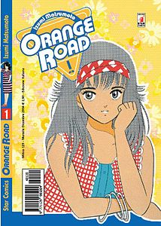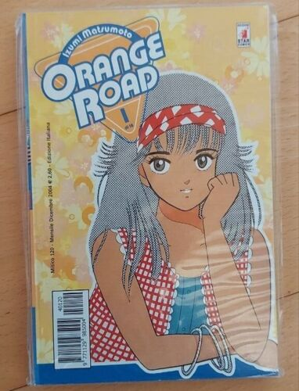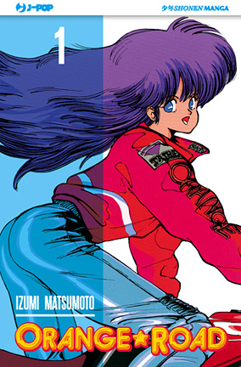
Descrizione storico-bibliografica
*Orange road / Izumi Matsumoto. - N. 1 (ottobre 1992)-n. 25 (ottobre 1994). - Bosco : Perugia, 1992-1995. – 25 volumi : fumetti ; 18 cm. ((Mensile. - RAV1993469

*Orange road / Izumi Matsumoto. - Bosco : Star comics, 2004-2006. – 18 volumi : fumetti ; 18 cm. - MOD1001050
Fa parte di: *Mitico [AP1744]

*Orange road / Izumi Matsumoto. - Milano : JPop, [2014?]. - 10 volumi : fumetti ; 18 cm. ((Copertine e riassunti a: https://j-pop.it/it/fumetti/manga/orange-road.html. - MIL0868381
Fa parte di: *Manga

Autore: Matsumoto, Izumi
Soggetto: Manga – Periodici

Informazioni storico-bibliografiche
Orange Road (きまぐれオレンジ☆ロード Kimagure Orenji Rōdo?, lett. "Capricciosa Orange Road"), spesso abbreviato in "KOR", è un manga shōnen scritto e disegnato da Izumi Matsumoto, pubblicato in Giappone sulla rivista Weekly Shōnen Jump di Shūeisha dal marzo 1984 all'ottobre 1987. In Italia, in seguito al successo della serie animata, è stato pubblicato da Star Comics tra l'ottobre 1992 e l'ottobre 1994.

Trama
Kyōsuke Kasuga (Johnny nell'edizione Mediaset) è un ragazzo quindicenne dai poteri paranormali (ESP) che, cambiata per l'ennesima volta città a causa delle sue sorelle (che usano a sproposito i poteri), conosce la bella Madoka Ayukawa (Sabrina), la quale gli regala un cappello rosso, e ne rimane subito affascinato. Ben presto egli conosce Hikaru Hiyama (Tinetta), amica del cuore di Madoka, che si innamora e si avvicina sempre di più a lui. Nella scuola che frequenta, Kyōsuke stringe poi amicizia con Seiji Komatsu (Michael) e Kazuya Hatta (Carlo).
Kyōsuke si fidanzerà con Hikaru, pur essendo innamorato anche di Madoka, ma senza trovare mai il coraggio di rivelare i suoi veri sentimenti. Fra i tre sorgeranno spesso delle incomprensioni, dovute soprattutto alla titubanza di Kyōsuke, il quale sembra preferire Madoka, ma non vuole rinunciare all'amore di Hikaru. Kyōsuke riesce però a uscire dalle situazioni più scomode grazie all'uso dei suoi poteri o all'utilizzo di stratagemmi come tornare indietro nel tempo. https://it.wikipedia.org/wiki/Orange_Road

J-Pop
HVC000416
Kimagure Orange Road (lett. “Capricciosa Orange Road”) è uno shonen manga creato da Izumi Matsumoto e pubblicato a metà degli anni Ottanta sulla rivista Shonen Jump dell’editore Shueisha, particolarmente conosciuto in Italia, specialmente dalle generazioni degli anni ’70 e ’80, per la fortunata versione animata giunta sulle reti Mediaset nel 1989 con il titolo É quasi magia Johnny. Kyosuke Kasuga, il protagonista della storia, si è da poco trasferito in una nuova città, secondo quella che è una situazione ormai ricorrente per la sua famiglia: le sue sorelle Manami e Kurumi come lui sono infatti dotate di poteri ESP ereditati dalla madre defunta e troppo spesso finiscono per farsi scoprire mentre li utilizzano obbligando la famiglia intera a ricominciare una nuova vita altrove. Appena arrivato s’imbatte sin da subito nella sua coetanea Madoka Ayukawa, da cui rimane immediatamente conquistato, e poco dopo conosce la più giovane ed esuberante Hikaru Hiyama, che si innamora di lui al primo sguardo. ORANGE ROAD è un manga molto piacevole da leggere, un modello per molti degli shonen sentimentali successivi nonché quello di maggior successo nel suo genere con oltre 18 milioni di copie vendute in patria. Già pubblicata in Italia da Starcomics prima in 25 volumetti (1992-1994) e poi nel numero originale di 18 tankobon (2004-2006) ma sempre con lettura occidentale, l’opera di Matsumoto viene ora rilanciata in una versione di lusso in 10 numeri da oltre 350 pagine da J-POP sulla scia di altri grandi classici già riproposti meritoriamente. Un romantico e toccante ritorno all’adolescenza!
Di Izumi matsumoto. Bianco e nero. Brossurato. 344 pagine.
Prezzo di copertina: EUR 7,50
https://www.hovistocose.it/fumetto/J-Pop/Orange+Road+1/HVC000416

